22502
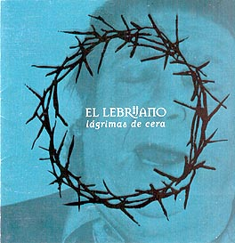

LEBRIJANO (EL)
LAGRIMAS DE CERA (1999)

1 ECLIPSE
Testo: (?)

Archivio Bottega:
Lebrijano, Antonio Moya - ECLIPSE
Cante da definire , (Altro)
Capotasto: DD - Note Varie:

2 LA SENTENCIA
Testo: (?)

Archivio Bottega:
Lebrijano, Antonio Moya - LA SENTENCIA
(Altro)

3 NAZARENO
Testo: (?)

Archivio Bottega:
Lebrijano, Antonio Moya - NAZARENO
(Altro)

4 LAGRIMAS DE CERA
Testo: (?)

Archivio Bottega:
Lebrijano, Antonio Moya - LAGRIMAS DE CERA
(Altro)

5 ROMERO SANTO
Testo: (?)

Archivio Bottega:
Lebrijano, Antonio Moya - ROMERO SANTO
(Altro)

6 LA PROFECIA
Testo: (?)

Archivio Bottega:
Lebrijano, Antonio Moya - LA PROFECIA
(Altro)

7 SAETA AL CANTAR
Testo: (?)

Archivio Bottega:
Lebrijano, Antonio Moya - SAETA AL CANTAR
(Altro)

8 SIETE DOLORES
Testo: (?)

Archivio Bottega:
Lebrijano, Antonio Moya - SIETE DOLORES
(Altro)

9 COMO DEL CIELO AL ROCIO
Testo: (?)

Archivio Bottega:
Lebrijano, Antonio Moya - COMO DEL CIELO AL ROCIO
(Altro)

10 PENA DE MADRE
Testo: (?)

Archivio Bottega:
Lebrijano, Antonio Moya - PENA DE MADRE
(Altro)

11 SONANDO A GLORIA
Testo: (?)

Archivio Bottega:
Lebrijano, Antonio Moya - SONANDO A GLORIA
(Altro)

